Домашнее задание по ЭТМ 9 класс от 13.01.23

- Повторить 4 вида трезвучия, их строение от звука и в тональности. Отдельно обратить внимание на ум.53 и ув.53, их построение в тональности

РАЗРЕШЕНИЕ УМЕНЬШЕННЫХ ТРЕЗВУЧИЙ
- В натуральном мажоре и миноре
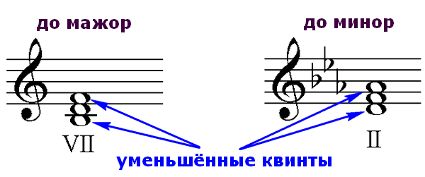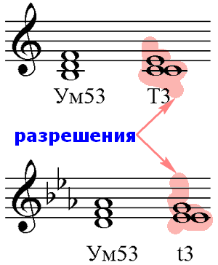

- В гармоническом мажоре и миноре
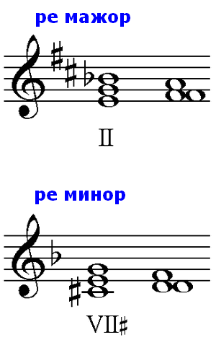

РАЗРЕШЕНИЕ УВЕЛИЧЕННЫХ ТРЕЗВУЧИЙ (в гармоническом мажоре и миноре)

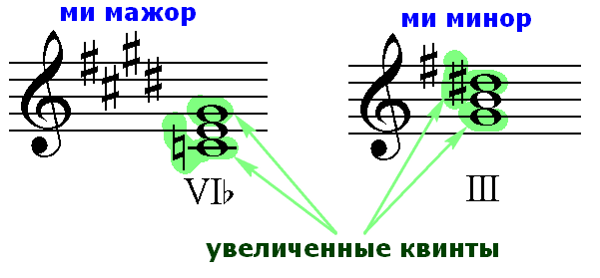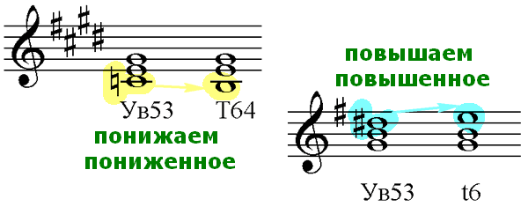
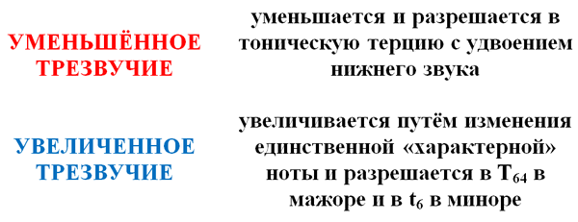

- Построить в тетради Ум.53 и Ув.53 с разрешением в натуральном и гармоническом Соль мажоре и фа миноре.

